粤传媒采购系统流程操作手册
- 供应商入驻流程
- 供应商注册
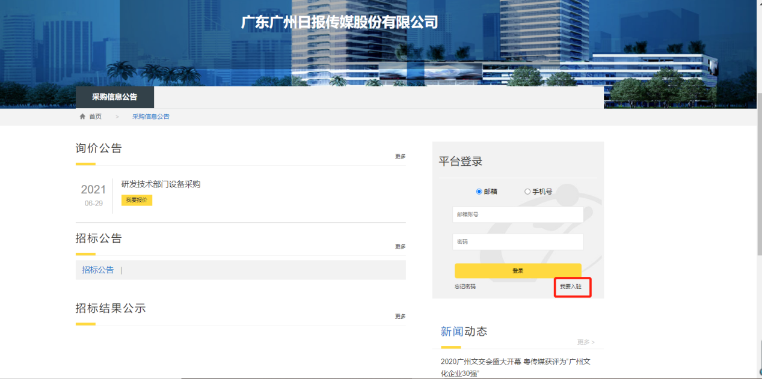
- 首页页面点击【我要入驻】按钮，进入注册页面

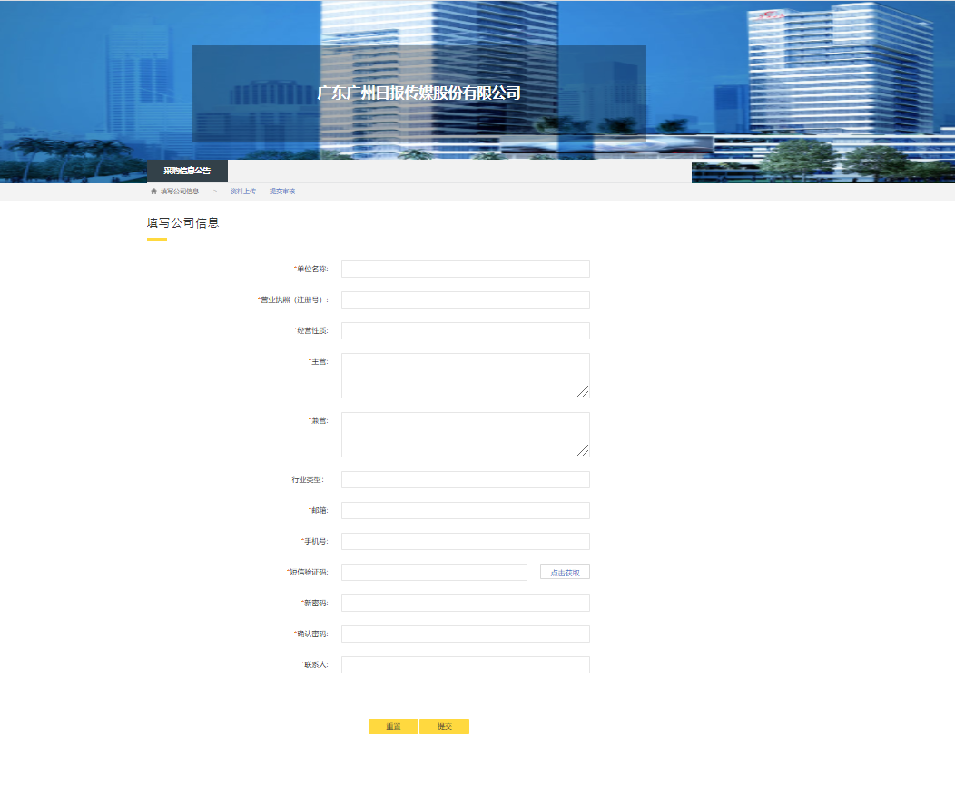
（2）依次输出填写框信息，带“*”为必填项，如不填写将无法提交
填写完毕后如下图所示
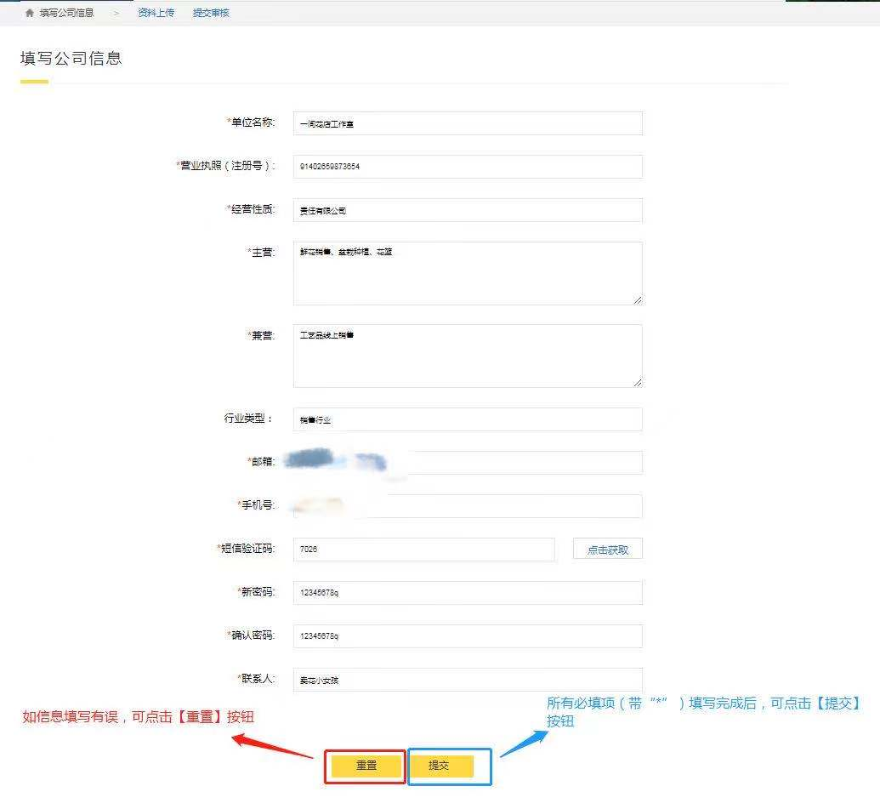
（3）点击【提交】按钮后，进入资料上传页面

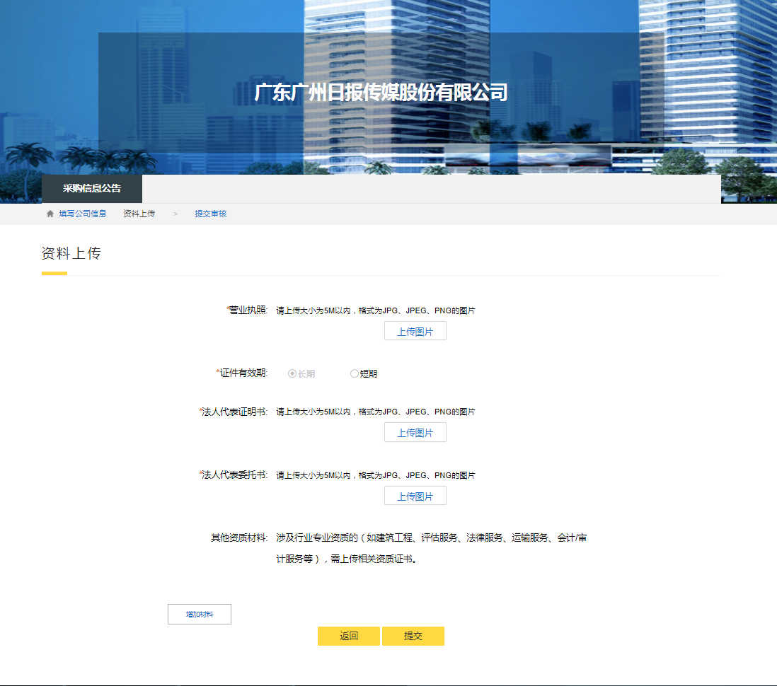
- 依次上传所需资料，带“*”为必上传项，如不上传将无法提交
资料上传完毕后如下图所示
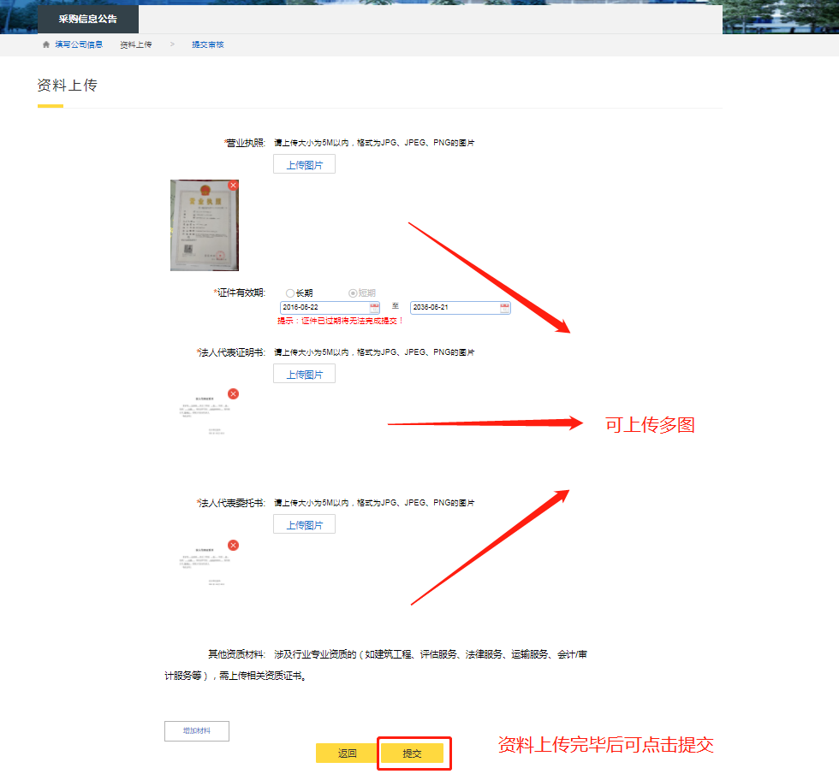

根据行业要求，可上传其他资质材料，点击【增加材料】按钮

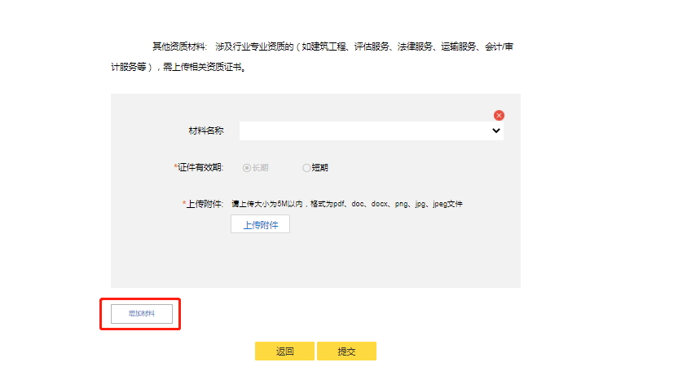
如该资质材料无有效期，可点击长期；如该资质材料具有有效期，请如实填写。
（长期）
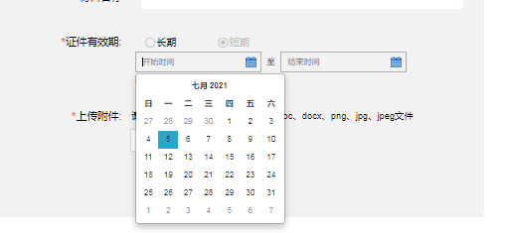（短期）
- 点击【提交】按钮，进入提交审核页面，需等待后台管理员审核通过
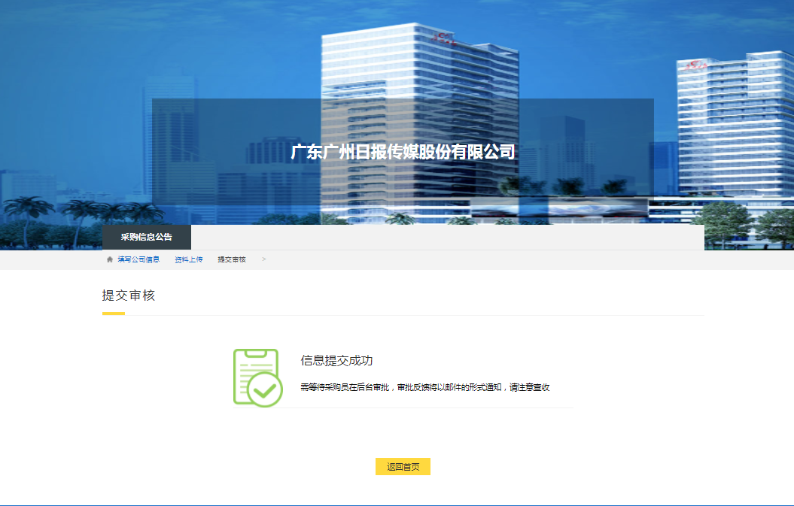
（6）点击【返回首页】按钮，进入首页
供应商已完成初步注册，可登陆查看账号状态
- 供应商登录
登录面板页面
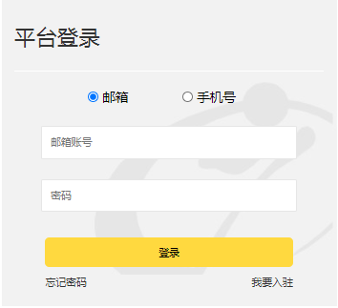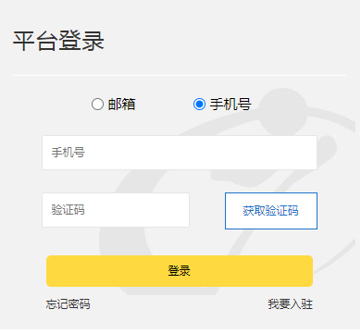
（邮箱登录） （手机号登录）
- 可通过邮箱密码登录或手机号获取验证码登录两种方式
- 登录后页面
账号需等待后台管理员审核，审核前账号状态为“待审核”状态。
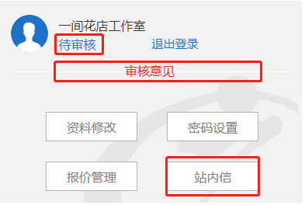
审核不通过后，账号状态为“审核不通过”，审核意见根据实际情况而定（可在“资料修改”页补充材料）
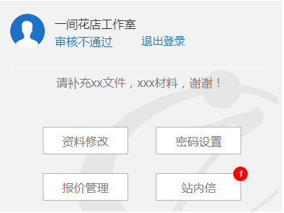
审核通过后，账号状态为“已认证”
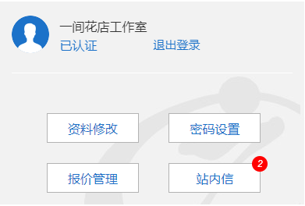
审核通知将会通过“站内信”查看
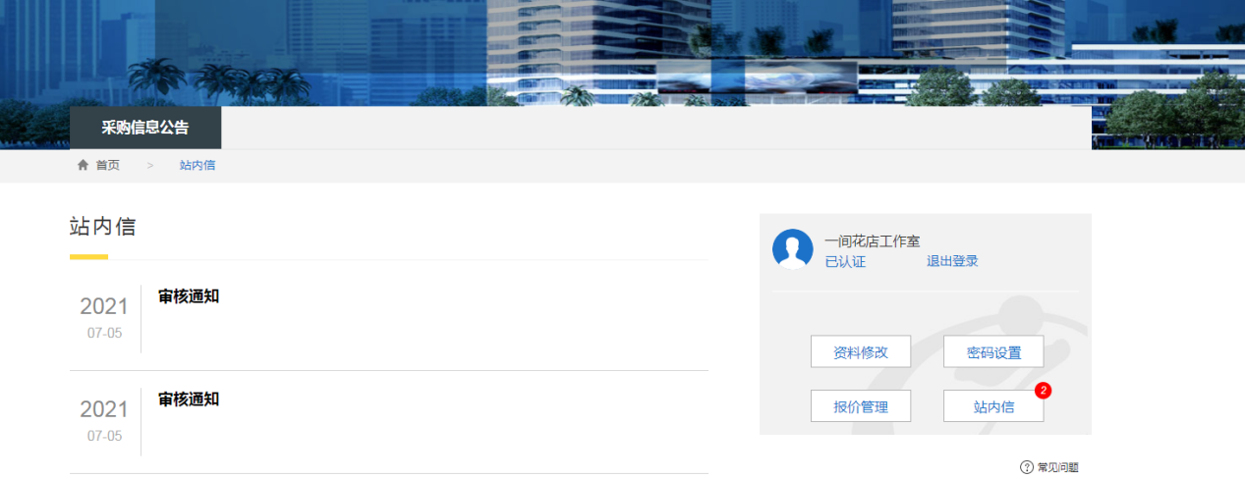
- 供应商资料修改
点击【修改资料】按钮，进入资料修改页面

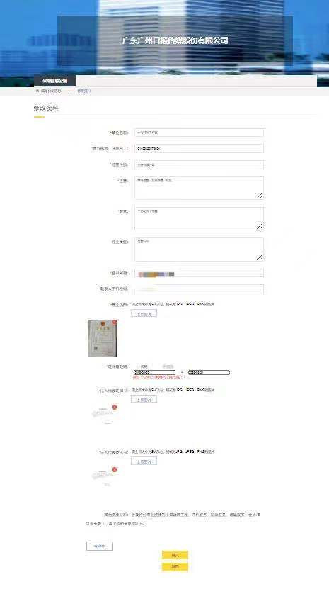
修改资料后，可点击【提交】按钮，则修改资料完成
点击【返回】按钮，返回登录后页面
- 供应商修改密码
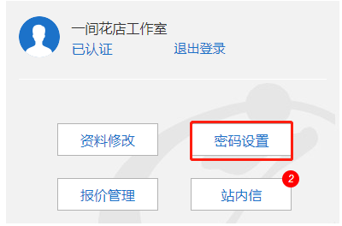
点击【密码设置】按钮，进入密码设置页，用户可更改登录密码
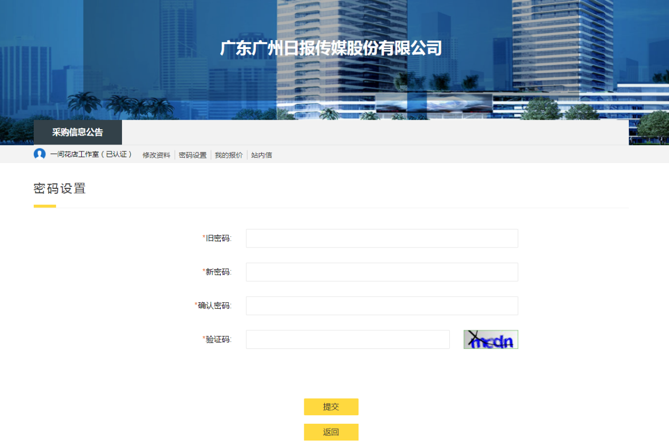
依次填写完成后，可点击【提交】按钮，则密码设置成功
点击【返回】按钮，返回登录后页面
- 忘记密码
- 用户在首页页面的登录面板中，点击【忘记密码】按钮（只针对邮箱登录找回密码）
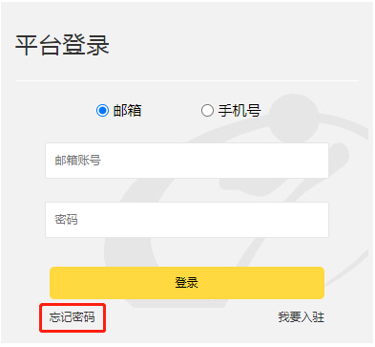
（2）进入“忘记密码”页面
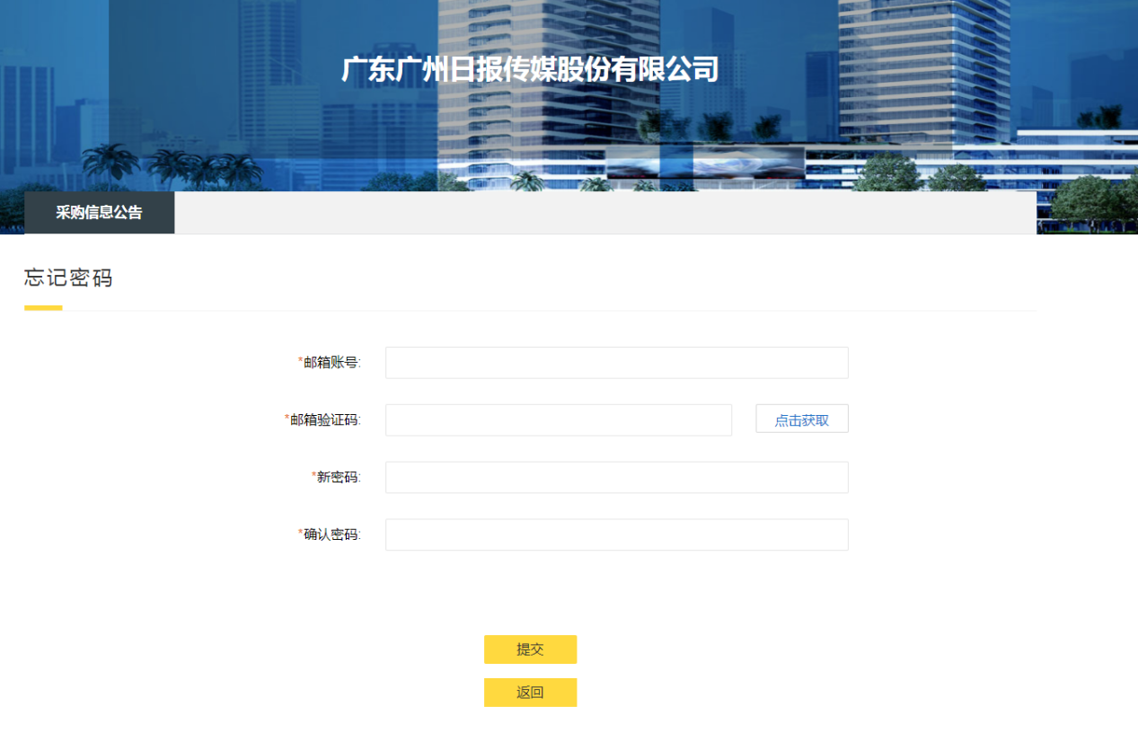
将通过邮箱验证码进行验证。依次填写完成后，可点击【提交】按钮，则找回密码成功
点击【返回】按钮，返回首页页面

- 供应商询报价流程
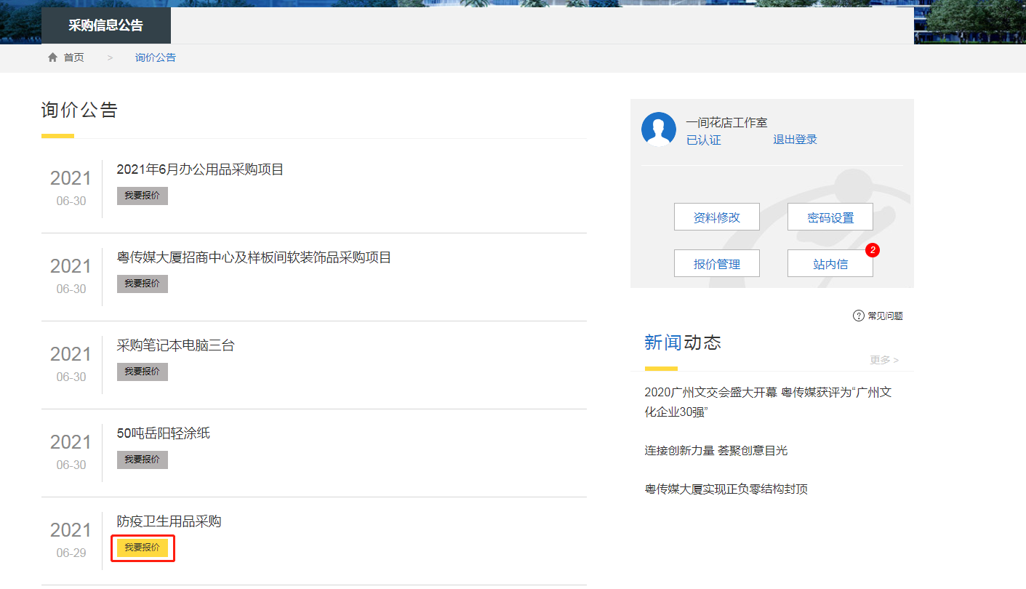

1、账号状态
未登录时，点击【我要报价】按钮，页面跳转至用户注册页
登录后，账号为待审核/审核不通过状态，均不可参与报价
登陆后，账号为已认证状态，点击【我要报价】按钮，可进入报价页面

2、报价按钮
【我要报价】按钮为“灰色”时，则无法参与报价，报价项目处于未开始或者已结束状态
【我要报价】按钮为“黄色”时，报价项目进行中，供应商可参与报价

3、参与报价
进入参与报价页面，报价页面由询价函、报价单部分、上传附件组成
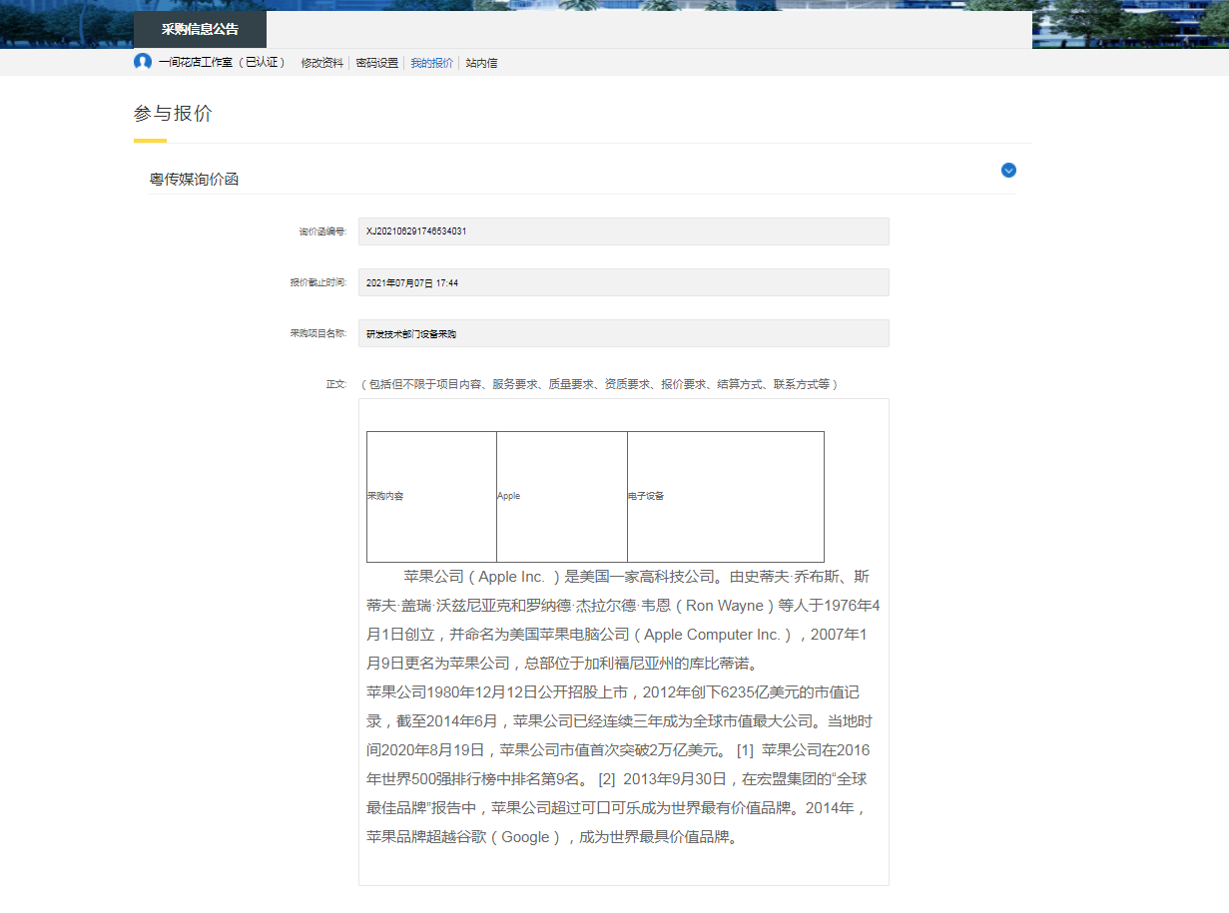
（询价函）
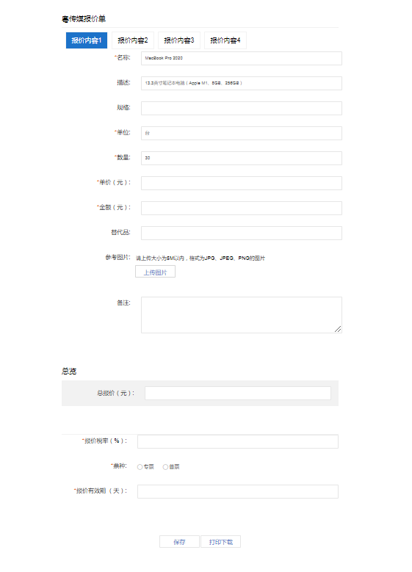
（报价单）
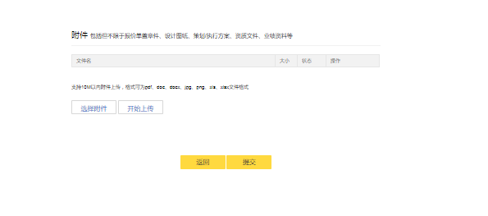
（上传附件）
询价函：询价函部分可供用户在填写报价时，查看询价信息
报价单：报价单部分用户需将所有报价内容填写完成才可保存
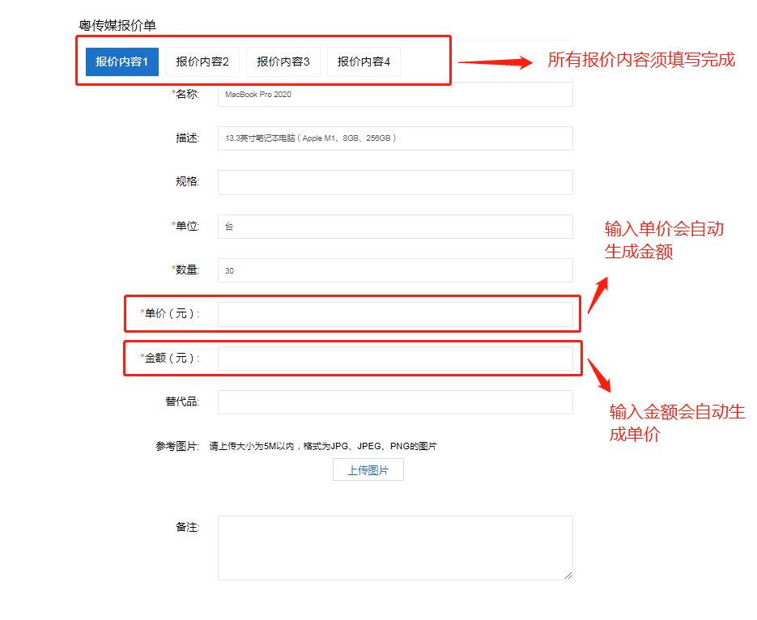
报价单部分填写完毕后，需先点击【保存】按钮，再点击【打印下载】按钮
（下载后的报价承诺书需盖章后在附件处上传）
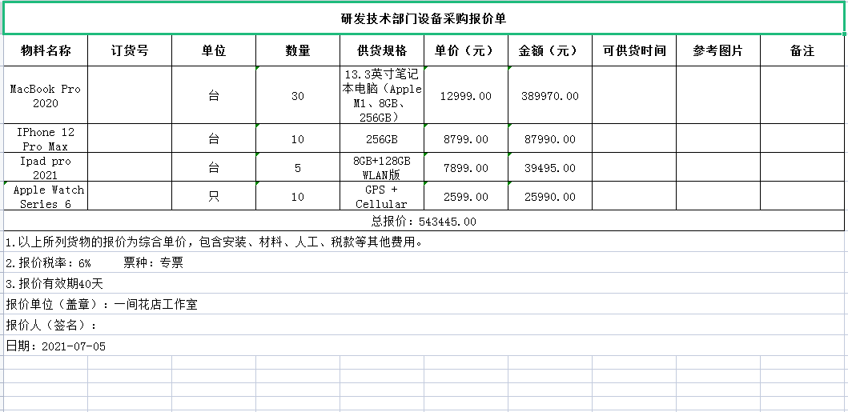
（报价承诺书附件样式）

附件上传：根据询价函要求以及项目要求上传所需的资质材料，支持10M以内附件上传，格式可为pdf、doc、docx、jpg、png、xls、xlsx文件格式
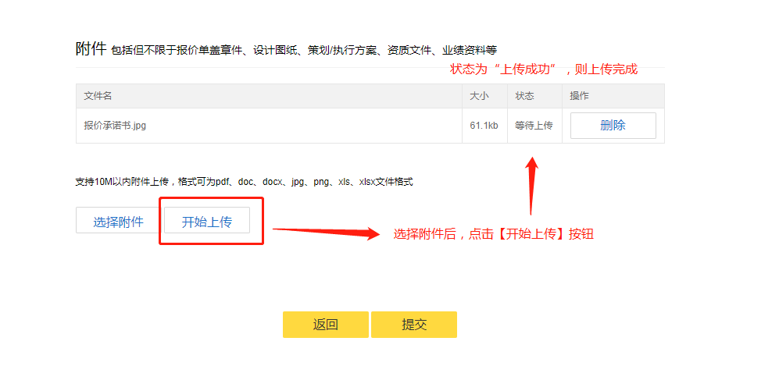
上传完成后，点击【提交】按钮，则报价完成，弹出“提交成功”窗口
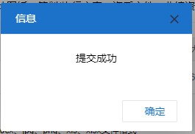

4、提交报价
报价提交后，可在【报价管理】处查看参与的报价项目
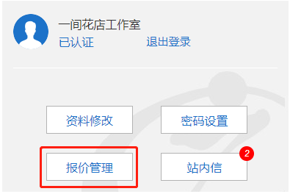

5、报价管理
在报价管理页，可进行参与报价、编辑、取消的操作
参与报价：主要针对内部报价时参与，也可对已报价项目进行编辑，进入参与报价页
编辑：对已报价项目进行修改，进入参与报价页
取消：对已参与的项目取消本次报价
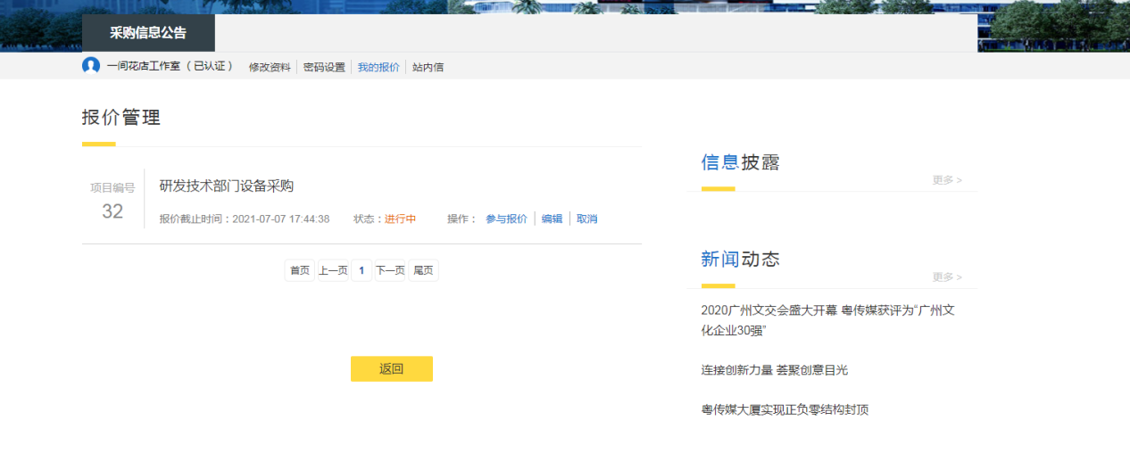
- 补充材料
报价结束后，待后台人员审核完成，需要补充其他材料，此时，会开放补充入口
供应商可点击【补充】按钮，进入补充材料页（该页面下已填写的信息无法修改）
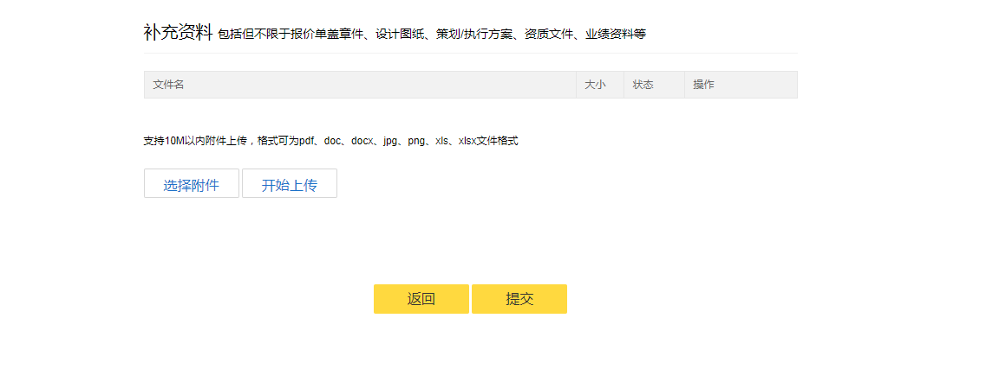

报价结束，等后台管理员选定供应商，完成本次参与询价项目。

